ICS 65.020.30
CCS B 43
中华人民共和国农业行业标准
NY
NY/T ×××—×××
畜禽品种（配套系） 监利猪
Livestock and poultry breed (synthetic lines)—Jianli pig

（征求意见稿）
××××-××-××发布
××××-××-××实施
中华人民共和国农业农村部 发布

前 言

本文件按照GB/T 1.1—2020《标准化工作导则 第1部分：标准化文件的结构和起草规则》的规定起草。
请注意本文件的某些内容可能涉及专利。本文件的发布机构不承担识别专利的责任。
本文件由农业农村部种业管理司提出。
本文件由全国畜牧业标准化技术委员会（SAC/TC 274）归口。
本文件起草单位：湖北省农业科学院畜牧兽医研究所、湖北荆贡种猪有限公司、监利市畜牧业服务中心。
本文件主要起草人：XXX。

畜禽品种（配套系） 监利猪
  - 范围
本文件规定了监利猪的品种来源及特性、体型外貌、成年体重体尺、生产性能及种用基本要求，描述了测定方法。
本文件适用于监利猪的鉴别。
  - 规范性引用文件
下列文件中的内容通过文中的规范性引用而构成本文件必不可少的条款。其中，注日期的引用文件，仅该日期对应的版本适用于本文件；不注日期的引用文件，其最新版本（包括所有的修改单）适用于本文件。
NY/T 820 种猪登记技术规范
NY/T 821 猪肉品质测定技术规程
NY/T 822 种猪生产性能测定规程
NY/T 825 瘦肉型猪胴体性状测定技术规范
  - 术语和定义
本文件没有需要界定的术语和定义。
  - 品种来源及特性
监利猪属于华中两头乌类群，原产地为湖北省监利市，中心产区为监利市的新洲、尺八、三洲、朱河、莲台等乡镇，分布于江陵、沙市、潜江、仙桃、石首、公安、江夏、蔡甸、嘉鱼等县市（区）。具有早熟易肥、肉嫩味鲜、适应性强、母性好、耐粗饲等特性。
  - 体型外貌
监利猪头颈部、臀端及尾部被毛呈黑色，其他部位为白色，在黑白交界处有2cm～3cm宽的黑皮白毛带，多数额前有一小撮白毛。体格中等，头中等大小，耳中等大而下垂，背腰微凹，腹大下垂，乳头数7对～8对。监利猪照片见附录 A。
  - 成年体重和体尺
成年公猪（23月龄～25月龄）和成年母猪（第3胎，妊娠2个月）的体重和体尺性状应符合表1要求。
表1 成年公猪和母猪的体重和体尺（公猪30头以上，编制说明按照新格式写，需要有验证）
性别 | 体重  kg | 体长  cm | 体高  cm | 胸围  cm
成年公猪 | 137.43±11.8 | 142.6±6.7 | 72.0±3.1 | 116.0±4.2
成年母猪 | 119.79±6.3 | 126.2±5.2 | 65.0±2.2 | 111.6±4.7
注：表中数值为平均数±标准差。
  - 生产性能
    - 繁殖性能
公猪初次出现性行为日龄42 d～67 d，适配日龄180 d～239 d，适配体重66 kg～81 kg。母猪初次发情日龄82 d～132 d，适配日龄210 d～240 d，适配体重63 kg～81 kg。母猪产仔和哺乳性能应符合表2要求。（适配日龄和适配体重数据再核实，适配体重范围取整）
表2母猪产仔数及窝重
胎次 | 总产仔数  头 | 产活仔数  头 | 初生窝重  kg | 30日龄断奶窝重  kg
1胎 | 10.2±1.5 | 9.4±1.4 | 7.69±1.47 | 51.83±8.26
2胎 | 10.4±1.4 | 9.9±1.3 | 8.58±1.32 | 62.79±8.29
3胎及以上 | 11.0±1.7 | 10.3±1.6 | 9.28±1.67 | 66.10±8.58
注：表中数值为平均数±标准差。
    - 生长发育
初生重0.88 kg±0.09 kg，30日龄断奶重6.70 kg±0.39 kg。在日粮可消化能12.54 MJ/kg～12.96 MJ/kg、粗蛋白质14%～18%的饲养条件下，公猪4月龄体重30.85 kg±4.84 kg，母猪4月龄体重 31.81 kg±4.54 kg。（增加6月龄体重数据）
    - 肥育性能
在15 kg～出栏阶段，营养水平为可消化能12.12 MJ/kg～12.54 MJ/kg、粗蛋白质13 %～14 %条件下，平均日增重404.1 g±32.4 g，饲料转化率3.86，活体背膘厚 23.6 mm±1.8 mm。
    - 胴体性状
在87.03 kg±3.39 kg体重屠宰，屠宰率（67.23±2.12）%，胴体长81.8 cm±3.0 cm，平均背膘厚 36.3 mm±5.2 mm，眼肌面积20.61 cm² ±2.26 cm² ，胴体瘦肉率（42.49±2.01）%。
    - 肌肉品质
在87.03 kg±3.39 kg体重屠宰，大理石纹评分3.0±0.4，pH₁ 6.44±0.23，pH₂₄ 5.64±0.13，滴水损失（3.14±1.20）%，肌内脂肪含量（3.04±0.65）%。
  - 测定方法
    - 成年体重体尺、繁殖性能和生长发育测定
按照NY/T 820 的规定执行。
    - 肥育性能测定
按照 NY/T 822 的规定执行。
    - 胴体性状测定
按照NY/T 825 的规定执行。
    - 肌肉品质测定
按照NY/T821 的规定执行。
  - 种用基本要求
种用基本要求如下：
a) 体型外貌符合本品种特征，生长发育正常；
b) 无遗传疾患和损征，健康状况良好；
c) 种用个体耳号清晰，来源清楚，系谱档案准确齐全；
d) 种用个体或双亲经过性能测定，主要经济性状的资料齐全。
附 录 A
（资料性）
监利猪照片
A.1头部照片
见图A.1 。
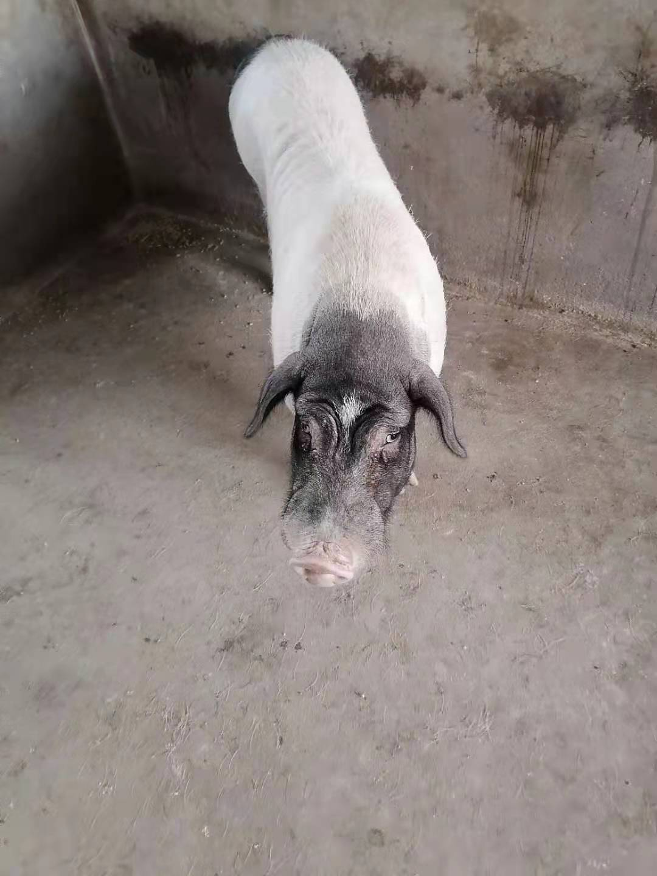 | 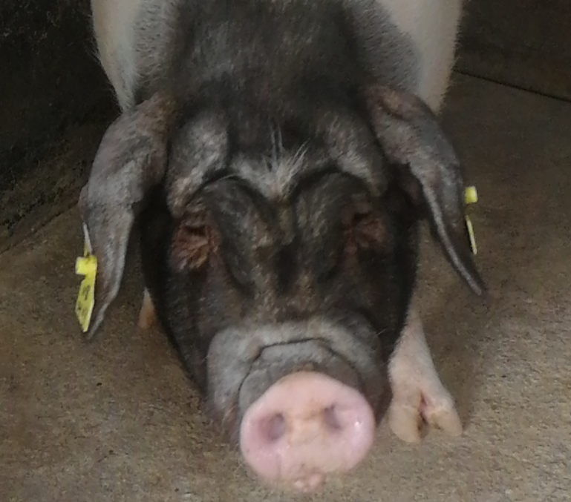
a）公猪 | b）母猪
图A.1 头部照片
A.2 侧面照片
见图A.2
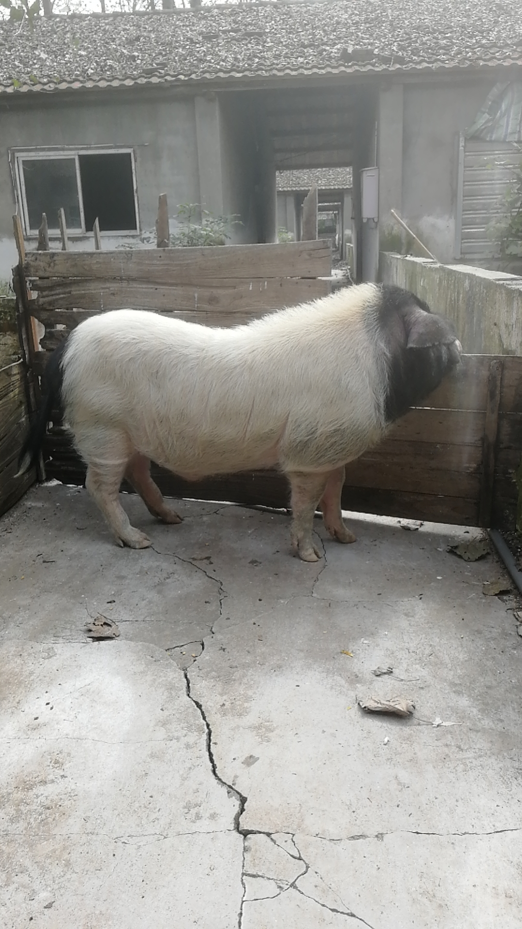 | 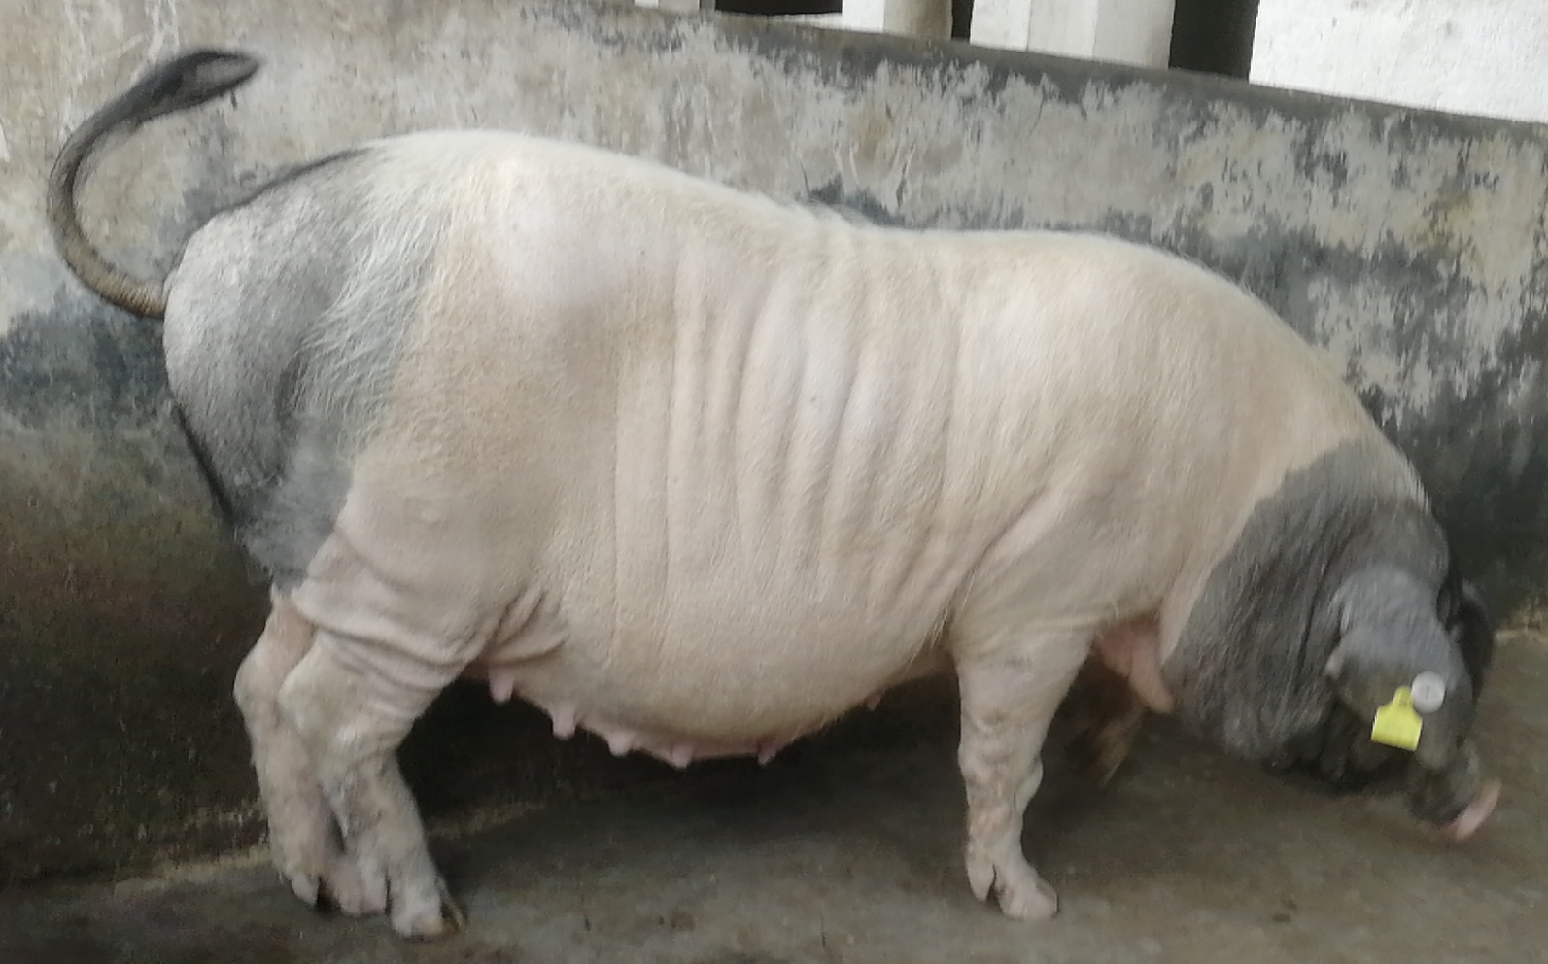
a）公猪(背景太复杂) | b）母猪
图A.2 侧面照片
A.3 尾部照片
见图A.3
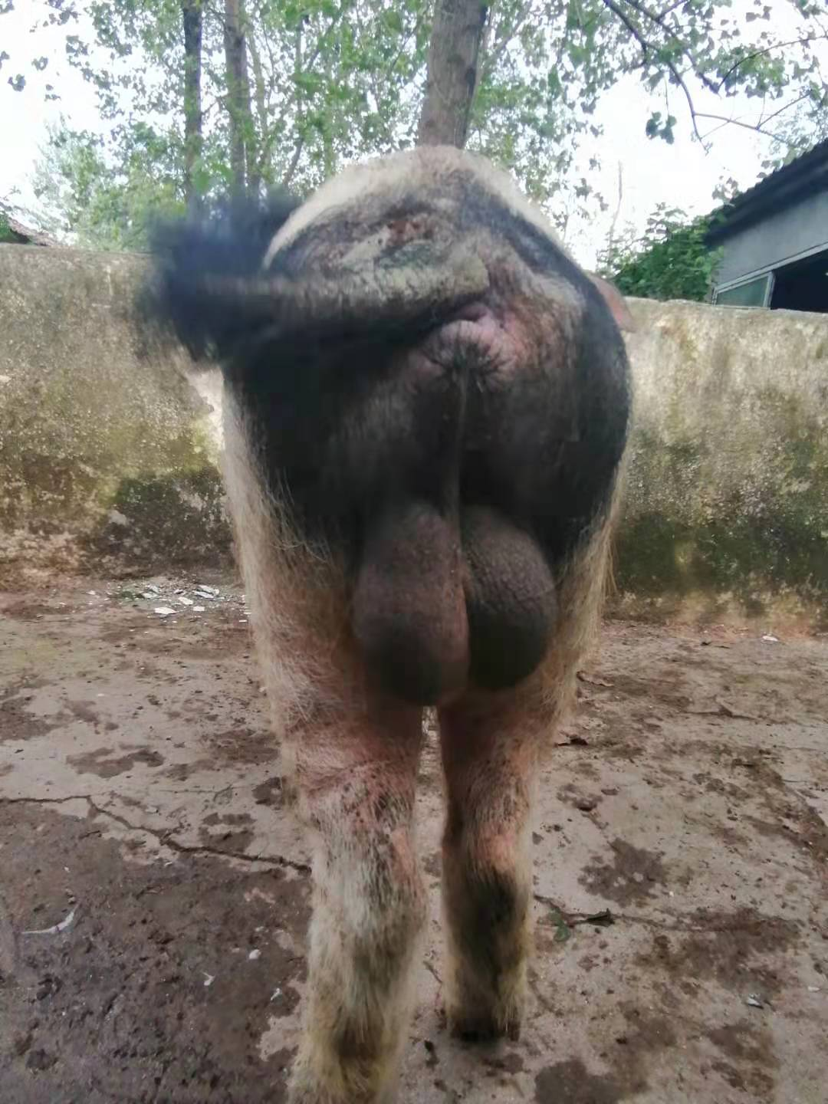 | 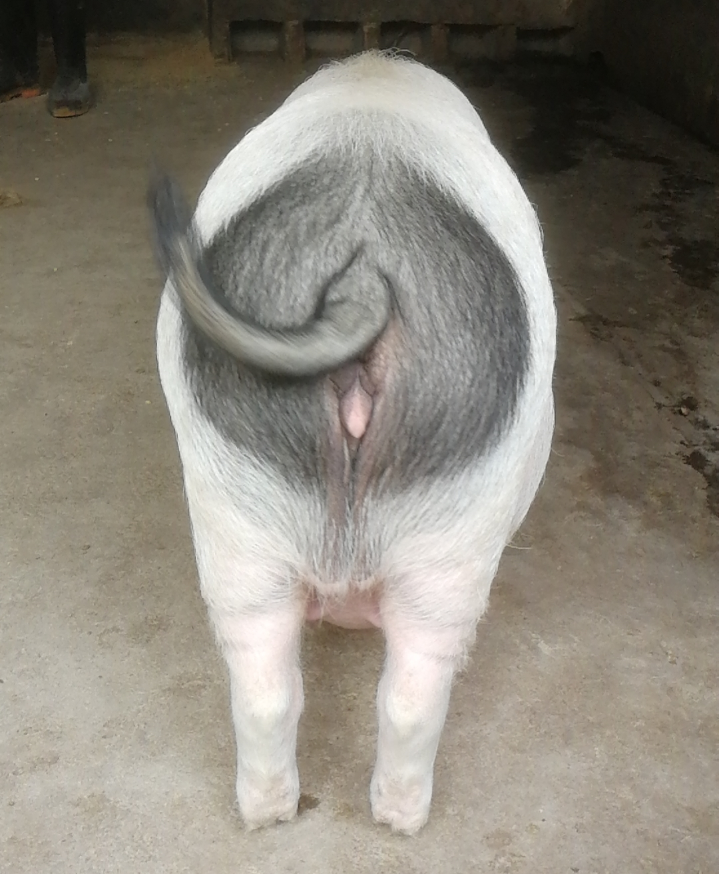
a）公猪(换) | b）母猪
图A.3 尾部照片

